Практическое задание 1

Содержание и порядок выполнения

Задания будут заключаться в анализе отдельных разделов выполненных раньше диссертационных работ по конкретным направлениям подготовки (специальностям), в поиске обоснований, принятых в них решений, в проверке правильности этих обоснований с точки зрения системного подхода. Выполненные задания в письменном виде сдаются на проверку и оцениваются баллами 1 и 0. При правильном выполнении всех заданий выставляется зачёт.

Тема: «Определить, можно ли заданную диссертационную работу считать системой действий».

Порядок решения.
1) Выделить элементы (действия, методики, результаты), из которых состоит рассматриваемая работа.
2) Установить связи этих элементов между собой.
3) Определить, расположены ли эти элементы в тексте работы в соответствие с их связями с другими элементами.
4) Выявить элементы, которые не имеют системных связей.
5) Построить системную схему данной диссертационной работы.
6) Сделать вывод по результату решения задачи.

Пример выполнения задания 1

Для анализа выбрана диссертация на соискание учёной степени кандидата технических наук на тему: «Исследование тепловых условий сварки и наплавки алюминиевой шихты жидким присадочным материалом»
Решение.
1. Выделяем элементы, из которых состоит выбранная диссертация.
1) Актуальность.
2) Цель.
3) Гипотеза.
4) Задачи работы.
5) Научная новизна
6) Анализ способов получения мелкокристаллической шихты.
7) Исследования тепловых условий наплавки.
8) Исследование тепловых условий сварки.
9) Разработка технологии наплавки.
10) Разработка технологии сварки гранул.
11) Общие выводы.
2. Устанавливаем связи между выявленными элементами работы.
1) Актуальность работы обусловлена тем, что литейные алюминиевые сплавы имеют хорошие эксплуатационные и технологические свойства, но низкие механические свойства. Эти свойства можно повысить модифицированием, но известные шихтовые материал имеют крупнозернистое строение. Этот недостаток снижает эффективность модифицирования.
2) Из недостатка известных технологий вытекает цель диссертационной работы: повышение качества модифицирующих материалов путём разработки технологии получения мелкокристаллической шихты.
Цель обусловлена актуальностью работы, связь между этими элементами имеется.
3) Анализ способов получения мелкокристаллической шихты. Назначение анализа явно связано с целью. Из рассмотренных при анализе способов вытекает гипотеза, основанная на противоречии: шихта должна быть в виде мелких гранул, чтобы иметь более мелкую кристаллическую структуру, но шихта должна быть в виде крупных слитков, чтобы иметь как можно меньшую общую поверхность. Однако противоречие не сформулировано, оно просматривается в формулировке гипотезы.
Задачи работы также явно связаны с целью, они вытекают из результатов анализа, являются фактически выводами из анализа известных способов получения мелкокристаллической шихты.
Связь между анализом, гипотезой и задачами имеется.
4) Содержание глав 2, 3, 4 и 5 чётко посвящено теоретическим и экспериментальным решениям задач, связь с формулировками задач имеется.
5) Общие выводы составлены по результатам решения сформулированных задач, связь выводов с содержанием основных глав диссертации имеется. Однако нечётко выделены выводы, представляющие научную новизну, их формулировки отличаются от формулировок научной новизны, представленных в аннотации. Отсутствует вывод, доказывающий или констатирующий достижение цели работы. Следовательно, связь решений задач с выводами имеется, но слабо показана связь научной новизны с решениями задач и отсутствует связь выводов с целью работы.
3. Определяем, расположены ли элементы в тексте работы в соответствие с их связями с другими элементами. В основном расположение элементов соответствует их связям. Однако формулировки научной новизны имеются только в аннотации, в выводах они показаны не явно.
4. Выявляем элементы, которые не имеют системных связей или имеют только часть необходимых связей.
Не имеет системных связей цель работы с выводами и не явно показана связь научной новизны с результатами работы.
5. Строим системную схему выбранной для анализа диссертационной работы (рис.1).
6. Вывод. Выбранную для анализа работу можно считать системой действий. Однако при её оформлении следовало показать отсутствующие связи.

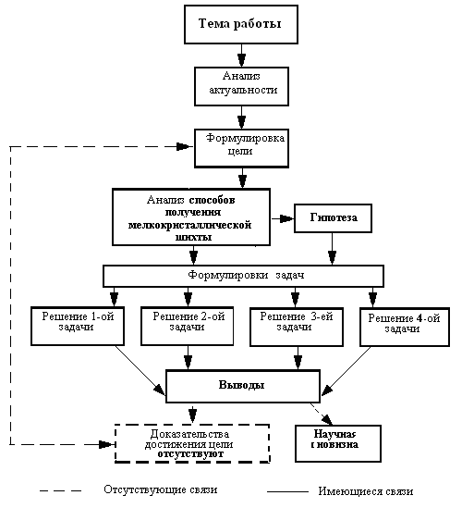

Рис. 1 Системная схема исследуемой диссертации

Контрольные вопросы

- Что называют системой?
- Каковы основные признаки системы?
- Что такое эмерджентность системы?
- Может ли совокупность действий представлять собой систему?
- Что называют системным подходом?
- Что такое системный анализ?
- Что даёт системный подход при решении профессиональных задач?
- Что является системообразующим фактором при решении профессиональной задачи?

Практическое задание 2

Содержание и порядок выполнения

Тема: «Определить правильность формулировки темы, доказательств её актуальности и формулировки цели выбранной для анализа диссертации».

Порядок выполнения задания.
1. Провести анализ формулировки темы выбранной диссертационной работы. Показать показанные в этой формулировке объект и предмет исследований. Определить имеются ли в формулировке темы лишние слова, не характеризующие ни предмет, ни объект исследований.
2.. Проанализировать доказательства актуальности темы. Определить представляют ли эти доказательства анализ предмета исследований, проверить полноту и убедительность этих доказательств, наличие в них предпосылок для формулировки цели работы.
3. Провести анализ формулировки цели исследований: определить является ли основой цели предполагаемый эффект от результатов работы, и как он конкретизирован указанием на средство или путь достижения цели.
4. Проверить, нет ли во введении лишних сведений, не относящихся к доказательствам актуальности работы и к формулировке её цели.
5. Построить системную схему анализируемого введения.

Пример выполнения задания 2

Для выполнения задания №2 выбираем диссертационную работу на тему «Теория и методика проектирования модульных междисциплинарных комплексов для профессиональной подготовки инженера. Анализируем введение к этой работе.
1. Анализ формулировки темы. Объектом исследования данной работы, по мнению автора, является «Процесс подготовки специалиста инженерного профиля», а предметом - «Проектирование и внедрение модульных междисциплинарных комплексов обучения с использованием информационных и коммуникационных технологий». Объект и предмет входят в формулировку темы работы, тема в основном сформулирована правильно. Однако в формулировке темы имеются лишние слова «теория и методика проектирования», которые лишь затрудняют понимание сущности формулировки темы, поскольку предметом работы не являются. Формулировки темы и объекта исследований создают впечатление, что речь идёт о подготовке инженеров любой специальности, только на примере обозначенной. На самом деле, судя по анализу актуальности, необходимость разработки междисциплинарных комплексов определялась только для специальности «Управление качеством». Поэтому более точной была бы формулировка: «Модульные междисциплинарные комплексы для профессиональной подготовки инженера по специальности «Управление качеством».
2. Анализируем доказательства актуальности темы. Рассмотрена необходимость в промышленности инженеров – менеджеров, владеющих современными информационными технологиями. Выделены четыре основных недостатка подготовки таких инженеров, не обеспечивающих требуемого качества их подготовки. Доказательства актуальности достаточно полны и выводят на требуемый результат работы: повышение качества подготовки инженеров.
3. В состав формулировки цели исследований входит ожидаемый результат исследования: «Повышение качества подготовки специалистов инженерного профиля…», который конкретизируется указанием на средство его достижения: «…путём применения модульных междисциплинарных комплексов обучения на основе использования информационных и коммуникационных технологий». Цель сформулирована правильно.
4. Во введении приведены формулировки всех элементов понятийного аппарата исследований, а также другие сведения, представляющие собой элементы аннотации. Поэтому можно считать, что вместо введения в работе представлена помесь введения с аннотацией.
5. Строим системную схему введения к анализируемой работе.
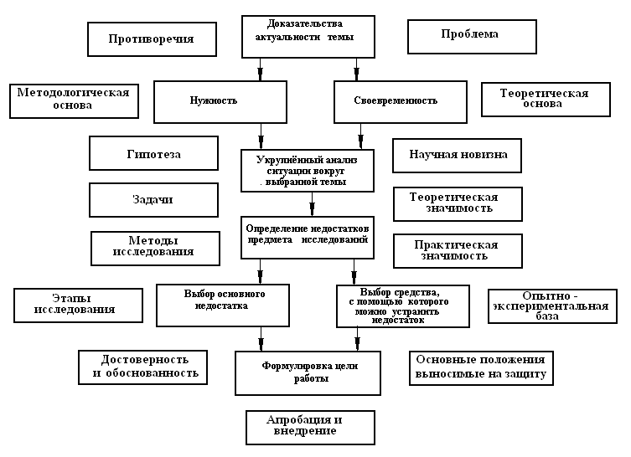
Рис. 2. Схема введения к диссертации, анализируемой при решении задачи 2.

Из составленной схемы (рис. 2) видно, что чёткие системные связи видны лишь между элементами доказательств актуаль ности темы работы и формулировки цели. Остальные элементы в систему не входят, поскольку отсутствуют причинно-следственные связи, как между ними, так и между ними и элементами доказательств актуальности и формулировкой цели работы. Системность работы нарушена.

Контрольные вопросы

- Что должна представлять собой диссертация на соискание учёной степени кандидата наук?
- Что называют объектом и предметом исследования?
- Как правильно сформулировать тему диссертационной работы?
- Как определить, актуальна ли данная тема НИР?
- Что называют целью НИР?
- Какой должна быть структура формулировки цели НИР?
- Назовите типовые ошибки в формулировках цели НИР

Практическое задание 3

Содержание и порядок выполнения

Тема: «Найти в выбранной диссертационной работе раздел «Состояние вопроса» и провести его анализ№.
Порядок выполнения задания
1. Определить, соответствует ли название и содержание главы 1 сущности и назначению раздела «Состояние вопроса», анализировались ли исходные данные и известные решения. Описать и оценить методику анализа.
2. Проверить, какие элементы понятийного аппарата сформулированы на основе анализа и как они аргументированы. Оценить правильность их формулировок.
3. Определить наличие и правильность формулировок задач диссертационной работы, и установить, вытекают ли эти задачи из анализа состояния вопроса, есть ли причинно-следственные связи задач с результатами анализа исходных данных и известных решений, формулировками противоречий и гипотезы, являются ли формулировки задач выводами из результатов анализа.
4. Построить системную схему раздела «Состояние вопроса».

Пример выполнения задания 3

В качестве примера рассмотрим диссертационную работу на тему: «Совершенствование технологии аналитической деятельности руководителя по управлению образовательной системой на базе информационных средств».
1. Первая глава этой диссертации имеет предметный заголовок: «Аналитическая деятельность управления как педагогическая проблема». В ней проведён анализ подходов и состояния аналитической деятельности управления образовательной системой, выявлены сущность, принципы, критерии, уровни и недостатки этой деятельности. По содержанию эта глава вполне соответствует сущности раздела «Состояние вопроса». Анализировались исходные данные (современное состояние управления образовательными учреждениями) и известные решения (литературные данные). Однако эти разделы в главе выделены не явно, применённая методика анализа не системна и не направлена на аргументацию элементов понятийного аппарата исследований.
2. Сформулировано противоречие, которое помещено в формулировке проблемы исследования во введении. С анализом состояния вопроса оно практически не связано, и, по сути, противоречием не является, поскольку в этой формулировке нет противоположных, взаимно исключающих сторон. Так же во введении приведена гипотеза. Аргументация противоречий, гипотезы и задач работы имеется в главе 1 лишь частично и не связана с формулировками этих элементов понятийного аппарата исследований. Положения гипотезы сформулированы так, что они практически не требуют доказательств, т.е. гипотезой эту формулировку считать нельзя.
3. В главе 1 имеются выводы, которые построены методологически правильно, но с задачами работы практически не связаны. Формулировки задач, показанные во введении, с материалом анализа, проведённого в главе 1, не имеют явно выраженных причинно-следственных связей. Сами формулировки задач изложены правильно и показывают действия, которые надо совершить для достижения цели. Однако первая из задач: «Изучить методологические подходы к аналитической деятельности управления в педагогической науке,» задачей не является, так как это средство для постановки задач. Такая задача изначально должна присутствовать при любой теме, исследований, отличаться в разных работах она будет лишь конкретизацией направления анализа. Обращает на себя внимание совершенно правильный вывод автора: «Неумение осуществлять системный анализ приводит к непониманию сущности всех функций управления, образовательного процесса и в конечном итоге – к авторитаризму, деградации системы управления…». Однако в диссертации системный подход к анализу состояния вопроса практически не виден.
4. Строим системную схему главы 1 анализируемой диссертационной работы.
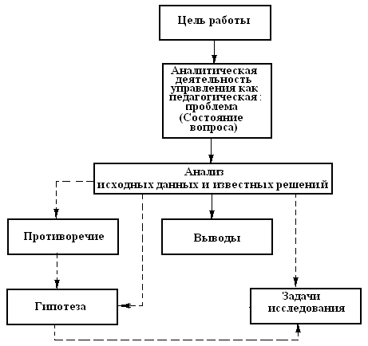

Рис. 3 Системная схема главы «Состояние вопроса»

Контрольные вопросы

- Каково назначение раздела «Состояние вопроса»?
- Как лучше озаглавить раздел «Состояние вопроса»?
- Из каких основных частей должен состоять раздел «Состояние вопроса?
- Что следует понимать под исходными данными?
- Что следует понимать под известными решениями?
- По какой схеме следует анализировать исходные данные?
- По какой схеме следует анализировать известные решения?
- Какие элементы понятийного аппарата исследований могут быть сформулированы при изучении состоянии вопроса?
- Что называют задачей исследования?
- Чем должен заканчиваться раздел «Состояние вопроса»?

Практическое задание 4

Тема: «Провести анализ одной из исследовательских глав выбранной диссертации и построить системную схему этой главы.

Порядок выполнения задания.
1. Определить, какая задача (или какие задачи) из числа сформулированных в главе 1 (или в другом разделе работы) решались в выбранной для анализа главе данной диссертации.
2. Определить, отражена ли формулировка решаемой задачи в выбранной для анализа главе, в заголовке этой главы. Если не отражена, то по каким признакам можно судить, решению какой задачи посвящена эта глава или её раздел.
3. Определить, показана ли в выбранной главе методика исследований, применённая в данной главе. Выявить основные компоненты этой методики.
4. Установить, проводились ли при решении задачи (задач) теоретические исследования. Выявить их основные компоненты.
5. Установить, проводились ли при решении задачи (задач) экспериментальные исследования. Выявить их основные компоненты.
6. Проведена ли обработка полученных данных?
7. Определить, проводилась ли проверка гипотезы (если она сформулирована) и насколько убедительны доказательства правильности предположений, высказанных в гипотезе.
8. Имеются ли выводы по результатам исследований, описанных в данной главе, и правильно ли они сформулированы?
9. Построить системную схему главы, приняв за системообразующий элемент формулировку задачи, которая в ней решалась.

Пример выполнения задания 4

В качестве примера рассмотрим диссертацию на тему: «Снижение пористости соединений при сварке плавлением тонкостенных оболочек из дисперсионно упрочнённых оксидами сталей».
Проведём анализ главы 2 этой диссертации.
1. В главе 1 при анализе состояния вопроса сформулированы три задачи. В главе 2 решалась первая из этих задач: «Исследовать причины и условия образования пор при сварке тонкостенных оболочек из ОДС сталей»
2. Глава 2 имеет заголовок полностью соответствующий решаемой в ней задаче 1: «Исследование условий и причин порообразования при сварке плавлением тонкостенных оболочек из ОДС сталей».
3. В качестве отдельного раздела главы методика не выделена. Но перед описанием каждого эксперимента методика его проведения приведена. Указаны режимы и условия сварки образцов, их конструкция, технология их подготовки к сварке. Выбраны методы контроля качества и критерии его оценки, приборы для исследования.
4. Теоретические исследования в данной главе имеются, они описаны в последнем разделе главы, после экспериментов, которые показали необходимость теоретических исследований. Методом конечных элементов строилась математическая модель температурного поля в зоне сварки, и расчётным путём определялось время нахождения металла сварочной ванны в жидком состоянии.
5. Экспериментальные исследования проведены. Исследовался состав газа внутри пор масс-спектрометрическим анализом сваренных образцов, определялись размеры, кинетика роста пор методом рентгеновского анализа, а также температурные и иные условия образования пор.
6. Экспериментальные данные обработаны и представлены в виде диаграмм и графиков.
7. Гипотеза в работе не формулировалась.
8. По результатам главы 2 сделаны 3 вывода. В каждом из них отражены результаты экспериментов и расчёта. Объект каждого вывода показан чётко: в первом выводе сформулирована основная причина образования пор, во втором – показан механизм их образования, в третьем приведены сравнительные данные времени образования пор и пребывания металла сварочной ванны в жидком состоянии при сравниваемых способах сварки.
9. Строим системную схему анализируемой главы (рис. 4).
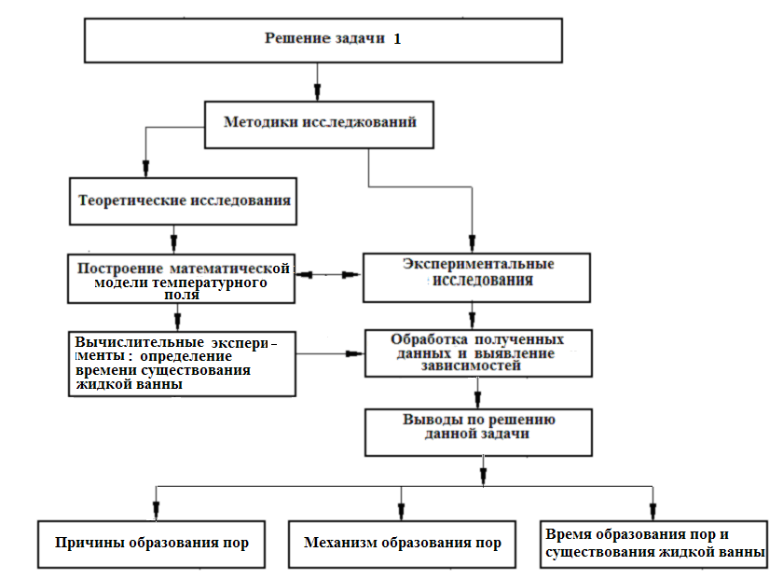

Рис. 4. Системная схема исследовательской главы диссертации

Контрольные вопросы

- Что называют методикой исследований?
- В чём могут заключаться теоретические исследования?
- Что называют моделью предмета исследований?
- Какие виды моделей могут применяться в процессе исследований?
- В чём могут заключаться экспериментальные исследования?
- Какие связи могут быть между теоретическими исследованиями, моделированием и экспериментальными исследованиями?
- В какой форме лучше представлять результаты исследований?

Практическое задание 5

Тема: «Провести анализ заключения в выбранной диссертационной работе. Установить имеются ли выводы и рекомендации. Критически проверить правильность формулировок выводов и научной новизны».

Порядок выполнения задания.
- Проверить есть ли в работе заключение, из чего оно состоит.
2. Проверить и критически проанализировать содержание и структуру выводов: один из выводов подвергнуть подробному анализу, остальные – оценить.
3. Определить, где помещены формулировки научной новизны и имеются ли они в составе выводов, и есть ли в выводах доказательства достижения цели работы.
4. Критически проанализировать одну из формулировок научной новизны и оценить остальные.
5. Описать, в чём заключаются рекомендации
6. Если формулировки научной новизны и выводов не верны, то попытаться предложить правильный вариант формулировок хотя бы одного из выводов или одного из пунктов научной новизны.

Пример выполнения задания 5

Рассмотрим диссертационную работу по теме: «Проектирование и реализация здоровье формирующей компетентности в подготовке будущего учителя начальных классов».
1. В работе имеется раздел «Заключение». Разделения этого раздела на подразделы нет, однако в нём выделены и пронумерованы выводы и после них изложены рекомендации по возможному продолжению работы.
2. Проверяем и анализируем выводы.
В выводах 1 и 2 констатируется актуальность работы, что уже сделано раньше во введении.
Для анализа выбираем вывод 3. Его содержание: «Обоснованные в процессе исследования концептуальные положения послужили основой для проектирования модели формирования здоровье формирующей компетентности учителя начальных классов, разработки нами спецкурса «Здоровье сберегающие и здоровье формирующие технологии, как важнейший компонент развития здоровье формирующей компетентности будущих специалистов», который прошёл апробацию в социально-педагогическом колледже по специальности «Преподавание в начальных классах». Внедрение здоровье сберегающих и здоровье формирующих педагогических технологий в процессе изучения спецкурса, выполнения творческих заданий, защиты проектов, подготовка и проведение пробных уроков и внеклассных мероприятий способствует формированию здоровье формирующей компетентности будущих учителей. Здоровье формирование в процессе реализации компетентостно-ориентированного подхода является важнейшим и необходимым компонентом профессионально-педагогической подготовки будущих специалистов»
В тексте этого вывода упомянуты три объекта: 1) концептуальные положения; 2) модель формирования здоровье сберегающей компетентности и 3) спецкурс. О концептуальных положениях сказано лишь, что они послужили основой для проектирования модели здоровье формирующей компетентности учителя и для разработки спецкурса. В чём заключаются эти положения, и каковы их признаки, в выводе это не сказано. Модель и спецкурс также только упомянуты, сущность их не показана, ни одного их признака нет. Эффективность спецкурса показана общими словами. В конце вывода высказана тривиальная истина о том, что «здравотворчество… является важнейшим и необходимым компонентом».
Таким образом, анализируемый вывод фактически выводом не является, к тому же он многословен.
Вывод 4 в первой половине повторяет часть вывода 2, а во второй его половине подтверждается часть гипотезы, причём последняя фраза вывода 4 дословно совпадает с последней фразой вывода 3.. Объект вывода 4 выявить не удалось.
Вывод 5 начинается как аннотация, он многословен и фактически также не является выводом, так как не выделен объект вывода и не показаны его признаки и эффективность.
3. Формулировки научной новизны в выводах отсутствуют, они приведены во введении, что нарушает системность работы. Доказательства достижения цели работы в выводах также отсутствуют.
4. Анализируем формулировки научной новизны.
Научная новизна состоит из 4 пунктов.
Выбираем для анализа пункт 1. Его содержание: «Уточнено понятие «здоровье формирующая компетентность учителя», рассматриваемая нами как интегральный феномен междисциплинарной области исследования, содержащий интегрированную совокупность знаний, умений, обобщённых способов деятельности, обладающий эмотивными свойствами, способностью рефлексировать, в зависимости от ситуации, а также комплексом качеств и свойств личности., необходимых для успешного выполнения профессиональных функций по реализации здоровье сберегающих и здоровье формирующих технологий в образовательном процессе».
Объектом этой формулировки является понятие «здоровье формирующая компетентность учителя», которое в диссертационной работе уточнено. Приведены существенные признаки этого понятия. Это интегрированная совокупность знаний, умений, способов деятельности, обладание эмотивными свойствами, способностью рефлексировать и комплекс качеств и свойств личности, необходимых для выполнения профессиональных функций по реализации здоровье сберегающих и здоровье формирующих технологий в образовательном процессе».
Пункт 1 сформулирован в основном правильно. По этой формулировке можно судить как о новизне объекта формулировки, так и о его научности.
Объектами пунктов 2, 3 и 4 научной новизны являются соответственно модель формирования здоровье формирующей компетентности, предметная область подготовки специалистов и технология самообразовательной деятельности. Признаки этих объектов в формулировках не показаны, что не позволяет судить ни о новизне, ни о научности объектов этих пунктов.
5. В составе заключения имеются рекомендации по продолжению исследований, которые сформулированы конкретно и достаточно убедительно. Показаны задачи, которые следует поставить и решить, основываясь на материалах данной работы.
6. Поскольку один пункт научной новизны сформулирован в основном правильно, попытаемся разработать правильную формулировку одного из выводов.
Выбираем вывод 3. Из отмеченных выше объектов этого вывода выберем спецкурс. Предположим, что перечисленные в первоначальной редакции этого вывода виды учебных занятий являются признаками спецкурса. Тогда вывод 3 можно сформулировать в следующей редакции.
3. Спецкурс «Здоровье сберегающие технологии, как важнейший компонент развития здоровье формирующей компетентности будущих специалистов» должен включать в себя выполнение творческих заданий, защиты проектов, подготовку и проведение пробных уроков и внеклассных мероприятий. Такое содержание спецкурса способствует формированию здоровье формирующей компетенции будущих учителей.

Контрольные вопросы

- Какой должна быть структура заключения по результатам НИР?
- Каковы требования к формулировкам выводов по результатам НИР?
- Назовите типовые ошибки, допускаемые при формулировках выводов.
- Что должен содержать раздел заключения «Рекомендации»?
- Как правильно сформулировать научную новизну законченной НИР?
- Где и как должны быть приведены доказательства достижения цели НИР?

